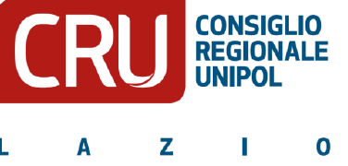

LAZIO IN MOVIMENTO
Crescita, coesione sociale, welfare:
L’attuazione del Patto per lo sviluppo e l’occupazione

Roma | Lunedì 15 maggio 2017 | Ore 10:30
Tempio di Adriano | Camera di Commercio di Roma | Piazza di Pietra

Ore 10:30 | Accredito e welcome coffee
Ore 11:00 | Apertura dei lavori
Claudio Di Berardino, Presidente CRU Lazio

Ore 11:15 | Presentazione della Ricerca sul Patto per lo sviluppo e l’occupazione
Giuseppe Roma, Segretario Generale RUR - Rete Urbana Rappresentanze

Ore 11:30 | Tavola Rotonda
Alberto Civica, Segretario Generale UIL Roma e Lazio
Mario Panizza, Rettore Università degli Studi Roma Tre
Pierluigi Stefanini, Presidente Gruppo Unipol
Lorenzo Tagliavanti, Presidente Camera di Commercio di Roma
Nicola Zingaretti, Presidente Regione Lazio

Modera
Giovanna Vitale, giornalista de La Repubblica

Ore 13:00 | Chiusura dei lavori

Si prega di confermare la presenza a: cru@unipolsai.it; 06 46665203
L’ingresso in sala è consentito fino ad esaurimento dei posti disponibili

